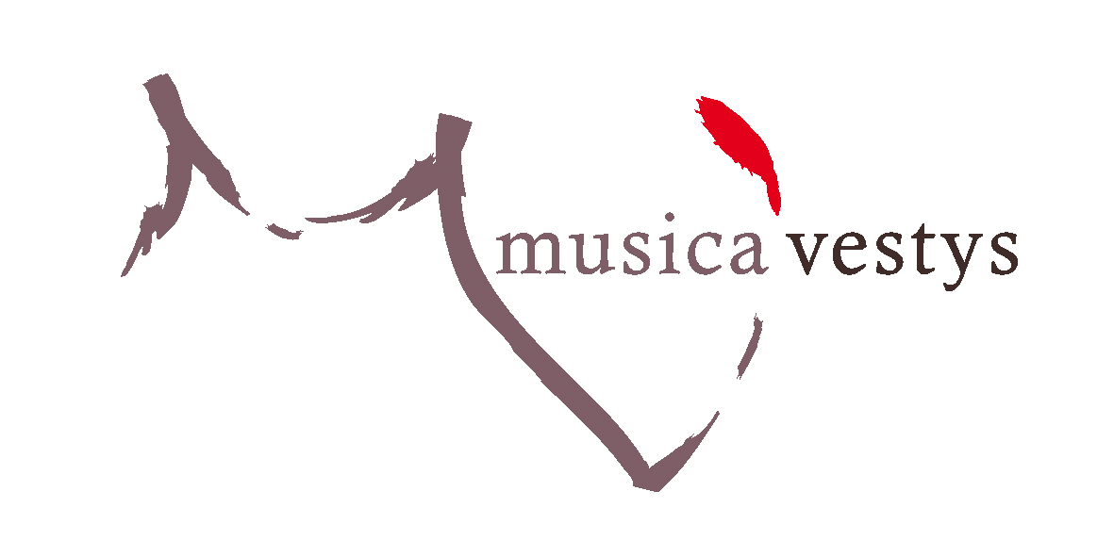
« Le mariage heureux des diverses formes d’expression musicale ou artistique, nombreux sont ceux qui en rêvent, moins nombreux ceux qui osent cette aventure. Il fallait l’audace, la fantaisie, mais aussi le professionnalisme des artistes de l’ensemble Musica’vestys pour donner corps à cette idée généreuse. »

Jean-Claude PENNETIER

CONCERT DU 29 JANVIER 2011, 20H30, SALLE CORTOT
(78 rue Cardinet, 75017 Paris)

Le projet artistique
Musica’vestys est un groupe d’artistes professionnels réunis pour proposer de nouvelles formes de spectacles vivants.
L’ensemble Musica’Vestys propose des concerts où la musique classique, les musiques du monde (tzigane, orientale, tango, klezmer...), l’improvisation, la musique contemporaine et le jazz sont mis en interaction avec d’autres disciplines.
Danseurs, jongleurs ou comédiens apportent au public une perception nouvelle de l’œuvre musicale.

Crée en 2010 par le pianiste Bogdan Bitica, cet ensemble révolutionne le genre musical, et propose au public un spectacle complet, où la frontière entre les arts, les styles et les peuples s’efface pour faire place à la création.

Le concert « Rencontres… »
Le 29 janvier 2011 à 20H30, Salle Cortot (78 rue Cardinet, 75017 Paris)

Rencontre entre les arts, entre les styles, entre différentes personnalités musicales, mais aussi rencontre entre les cultures.
De la percussion africaine à la danse japonaise, du tango à la musique tzigane, du classique au jazz, l’Ensemble Musica’Vestys propose un dialogue original entre les différentes formes d’arts où la musique donne le ton.
L’espace scénique se transforme en un lieu de rencontre entre les arts.
La salle Cortot est l’un des lieux les plus intimistes et conviviaux de la capitale : Cette salle de 400 places est un chef d’œuvre « d’art déco » (classé Monument Historique) construit par Auguste Perret et son acoustique est considérée comme l’une des meilleures de France.

Contacts :
MUSICA’VESTYS  20 rue du Terrage  75010 Paris  01 42 05 86 14  musicavestys@gmail.com  www.musicavestys.com | Directeur artistique :  Bogdan BITICA, 06 03 40 00 22  Chargée de production :  Sabrina GASPART, 06 66 49 22 93  Chargée de communication :  Élisabeth OULLIE, 06 86 56 27 26

